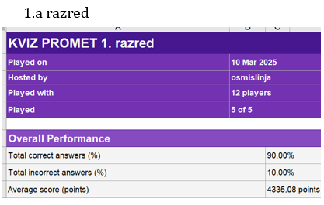

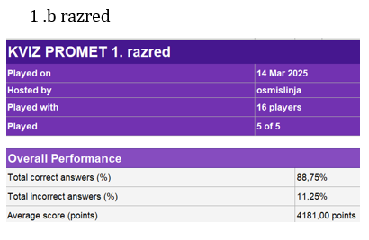

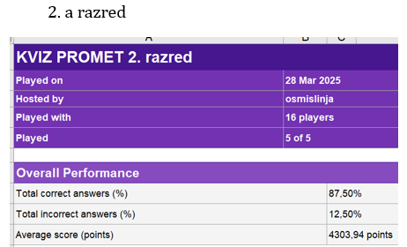

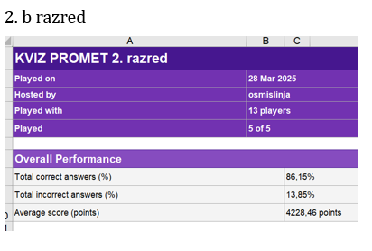

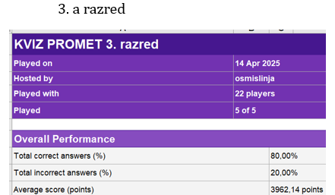

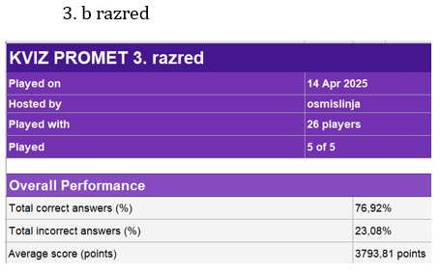

**5. razred**

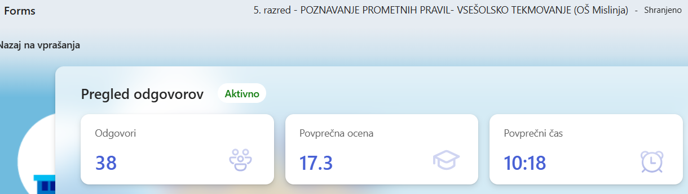

**6. razred**

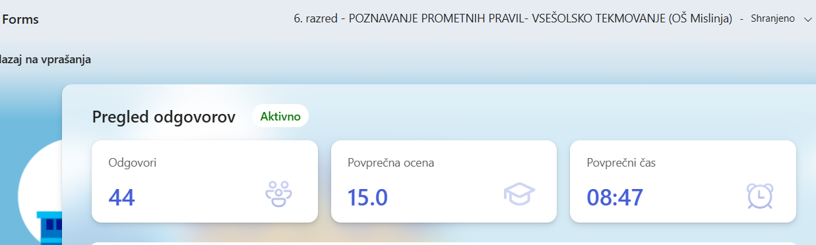

**8. razred**

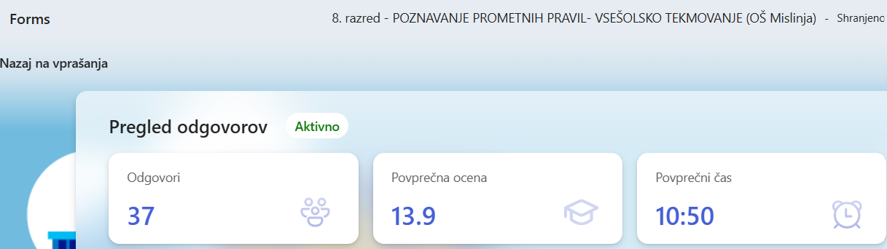

**9. razred**

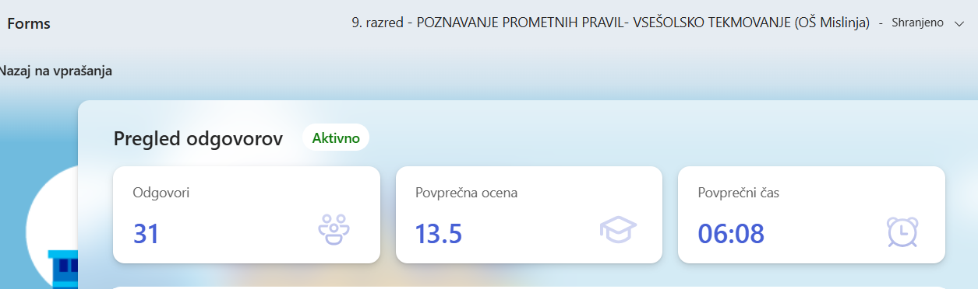

**7. razred**

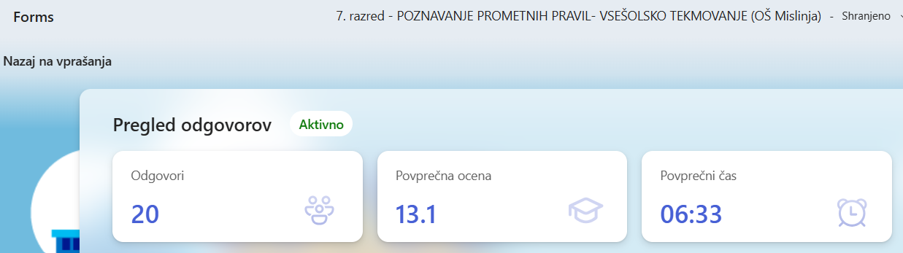

**4. razred**

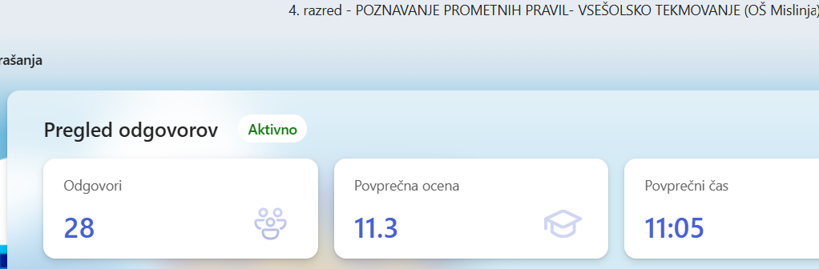

***Vse točke kviza so osvojili:***

**Gašper Rutnik,** 5. razred

**Maks Potočnik,** 5. razred

**Nejc Kotnik,** 5. razred

**Lovro Dežman,** 6. razred

**Ana Čas,** 7. razred

**Nadja Kramer,** 8. razred